Ежедневное планирование образовательной деятельности в средней группе
понедельник
Оставайтесь дома.
Образовательная область. | Педагогические цели | Культурно –смысловой контекст | задачи |  | Оборудование: | Осмысление.  Дидактические задачи:
Образовательная область. | Педагогические цели | Культурно –смысловой контекст | Развивающие: | Воспитывающие: | Оборудование: | Осмысление.  Дидактические задачи:
1 | 2 | 3 | 4 | 5 | 6 | 7
Художественное творчество.  Рисование на тему «чистые руки» | Создать рисунок на тему «чистые руки»  Убедить ребенка в необходимости мыть руки. | Создание - обрисовка кистей рук , для дальнейшего сравнения . | Развивать чувство формы и размера расположения рисунка на листе бумаги. | Воспитывать умение работать с карандашом ,красками, фломастерами. | Материалы:  Бумага – альбомная.  Инструменты:  Фломастеры,  краски,  карандаши. | Что нового узнали?  Со всеми ли заданиями справились?  Понравилось ли вам занятие?
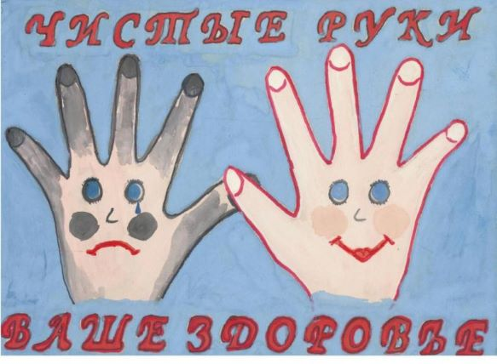
Занятие рассчитано на 15-20 минут. 1.Расположить перед детьми лист бумаги, приготовить инструменты ( карандаши, фломастеры – по желанию краски ,кисть, вода.)
2.Предложить обрисовать кисти рук (самого ребёнка, либо членов семьи.)
3.С лева изобразить грязную руку ,с права чистую.(ребёнок может фантазировать.)
4.После выполнения работы в игровой форме прочитать детям стишки:

грязная рука : « Мои деточки – микробы очень любят пошалить,
но попасть в животик чтобы, вам не нужно руки мыть!»

чистая рука: «Чистая водица нам очень пригодится,
давайте с ней дружить, водою дорожить.
Руки мыть перед едой нужно мылом и водой.»
5.В завершении занятия задать вопрос : « С какой рукой хочется дружить, а с какой нет? Почему?

вторник.
Оставайтесь дома.
Образовательная область. | Педагогические цели | Культурно –смысловой контекст | задачи |  | Оборудование: | Осмысление.  Дидактические задачи:
Образовательная область. | Педагогические цели | Культурно –смысловой контекст | Развивающие: | Воспитывающие: | Оборудование: | Осмысление.  Дидактические задачи:
1 | 2 | 3 | 4 | 5 | 6 | 7
Познавательно-исследовательская деятельность.(ФЭМП)  « Я здоровье берегу, сам себе я помогу» | Уточнить знания детей о факторах, влияющих на здоровье людей. | Учить детей самостоятельно следить за своим здоровьем, знать несложные приёмы само оздоровления. | Развитие пальчиков у детей. | воспитывать в детях потребность в здоровом образе жизни, умение заботиться о своем здоровье, сочувствие к ближним . |  | Что нового узнали?  Со всеми ли заданиями справились?  Понравилось ли вам занятие?
Занятие рассчитано на 15-20 минут.
Как вы думаете, что нужно делать, чтобы быть здоровым?
ответы детей: (игры, занятия физкультуры, гулянья на свежем воздухе, занятия спортом!) . А теперь, давайте подумаем, какую пользу приносят физические упражнения? Ответ детей ( укрепляют мышцы, дарят нам бодрое, хорошее настроение, прогоняют сон). Кто может сказать ,что такое массаж? (Это поглаживание , растирание, надавливание) Как назвать человека , который делает массаж ?(массажист)А сегодня мы познакомимся с самомассажем. Предложить детям в игровой форме сделать самомассаж « неболей-ка». Дети выполняют элементы самомассажа:
Чтобы горло не болело, мы его погладим смело (гладят горло) . Чтоб не кашлять, не чихать, носик надо растирать (растирают нос) .
«Вилку» пальчиками сделай, и массируй ушки смело (растирают уши) . Лоб мы тоже разотрем, ладошку держим «козырьком» (растирают лоб) . Дети выполняют элементы самомассажа:
Первая часть слова « самомассаж» - «само» что обозначает ? (Что этот массаж человек делает себе сам.) Знаете, что нужно еще делать, чтобы быть всегда здоровым? Надо чаще улыбаться. Ведь радостное , хорошее настроение помогает нашему здоровью. Угрюмый , злой и раздражительный человек, легко поддается болезни .
В завершении предложить детям в стихотворной форме самостоятельно сделать оздоровительный самомассаж всего тела. «Чтобы не зевать от скуки»

1. Чтобы не зевать от скуки, 3. Постучим и тут, и там,
Встали и потерли руки, И немного по бокам.
А потом ладошкой в лоб, Не скучать и не лениться!
Хлоп-хлоп-хлоп. Перешли на поясницу.
Щеки заскучали тоже? Чуть нагнулись, ровно дышим,
Мы и их похлопать можем. Хлопаем как можно выше.
Ну-ка дружно, не зевать:
Раз-два-три-четыре-пять.
Вот и шея. Ну-ка, живо
Переходим на загривок. 4. По сухой лесной дорожке-
Топ-топ-топ-топочут ножки.
2. А теперь уже, гляди, Ходит-бродит вдоль дорожек
Добрались и до груди. Весь в иголках серый ежик.
Постучим по ней на славу: Будьте здоровы!
Сверху, снизу, слева, справа.

среда.
Оставайтесь дома.
Образовательная область. | Педагогические цели | Культурно –смысловой контекст | задачи |  | Оборудование: | Осмысление.  Дидактические задачи:
Образовательная область. | Педагогические цели | Культурно –смысловой контекст | Развивающие: | Воспитывающие: | Оборудование: | Осмысление.  Дидактические задачи:
1 | 2 | 3 | 4 | 5 | 6 | 7
Познавательно-исследовательская деятельность.  Конструирование  «Овощи на грядке» | Отрабатывать навыки,умения склеивать детали между собой ,создавая образы по типу «овощи на грядке» | Формировать представления детей о полезном и правильном питании, о витаминах, их значении, ценности для жизни и здоровья человека. | Развивать внимание, мышление, мелкую моторику рук. | Воспитывать у детей потребность в сохранении своего здоровья, любознательность, самостоятельность. | Материалы:  Картон – подложка для подделки, цветная бумага ,цв. картон.  Инструменты:  Ножницы, клей, фломастеры, скотч. | Что нового узнали?  Со всеми ли заданиями справились?  Понравилось ли вам занятие?
Чтение художественной литературы, коммуникационная деятельность. |  |  |  |  | Чуковский К. Мойдодыр.  Кончаловская Н. Про овощи.
Занятие рассчитано на 15-20 минут.

- С помощью взрослого предложить детям на цветном картоне изобразить овощи.(картофель ,огурец, редис, морковь, перец, лук ,помидор, свекла) ,оформить заготовки, прорисовав фломастерами мелкие детали, заламинировать скотчем.
- Приготовить картон – подложку для подделки.
- Из цветной бумаги (коричневого цвета) делаем форму «гармошка», с прорезями для вставки овощей.
- Из цветной бумаги (зеленого цвета ) режем травку.
- Собираем детали для предварительного просмотра, как будет выглядеть « грядка с овощами»
- Приклеиваем детали клеем, размещаем овощи.

- В процессе изготовления подделки загадываем детям загадки :

В листьях прячутся на грядке, лежебоки – близнецы, зеленеют…( огурцы).
Он в теплице летом жил, с жарким солнышком дружил. С ним веселье и задор. Это красный …(помидор).

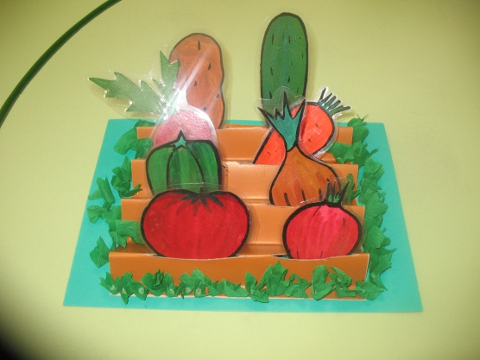

Заставит плакать всех вокруг, хоть он и не драчун, а .. (лук).
Лису из норки поволок. На ощупь – очень гладкая, на вкус - как сахар сладкая.(морковь).
Круглая, рассыпчатая, бела на стол она с полей пришла. Ты посоли её немножко – ведь правда вкусная..(картошка).

четверг.
Оставайтесь дома.
Образовательная область. | Педагогические цели | Культурно –смысловой контекст | задачи |  | Оборудование: | Осмысление.  Дидактические задачи:
Образовательная область. | Педагогические цели | Культурно –смысловой контекст | Развивающие: | Воспитывающие: | Оборудование: | Осмысление.  Дидактические задачи:
1 | 2 | 3 | 4 | 5 | 6 | 7
Продуктивная деятельность:  Художественное творчество:  Лепка/ аппликация.  «Фрукты, ягоды» | Формирование умения экспериментировать и создавать простейшие образы из пластилина. | Умения самостоятельно передавать образы предметов, используя доступные изобразительные средства (в частности пластилин); | Развивать мелкую моторику рук, глазомер. | Воспитывать у детей потребность в сохранении своего здоровья - правильного питания. | Материалы:  Картон – подложка для подделки, цветная бумага, пластилин.  Инструменты:  Ножницы, клей. | Что нового узнали?  Со всеми ли заданиями справились?  Понравилось ли вам занятие?
Занятие рассчитано на 15-20 минут.
Дети, а вы знаете, чем надо питаться, чтобы расти крепкими и здоровыми , подойдут ли для этого наши любимые конфеты и чипсы?
Сладкое и пепси- напитки вредят нашим зубам, могут вызвать аллергию. Газированные напитки могут стать причиной плохого сна. А какие же продукты мы называем полезными? Самыми полезными для здоровья человека являются фрукты, ягоды и овощи. Ребята, какие фрукты и ягоды вы знаете, где их выращивают? Фрукты и ягоды выращивают в садах: яблоки, груши, сливы, смородина, клубника. Много фруктов к нам привозят из теплых стран: бананы, персики, апельсины, мандарины, лимоны и др.
Вы уже многое знаете о полезных продуктах, о важности витаминов. Предлагаю не терять времени даром и слепить все те фрукты и ягоды .Ребята, во время работы будьте аккуратными, помните, что продукты, богатые витаминами, не только вкусные, полезные, но и очень красивые.
1.Вырежем из цветного картона тарелочку для фруктов или ягод.
2.По желанию определимся ,какие фрукты или ягоду будете лепить.
3.В конце работы с помощью ножниц и цветной бумаги вырезаем листья и приклеиваем их к своей работе.
4. Не забываем! После лепки – вымоем руки с мылом.

образец.
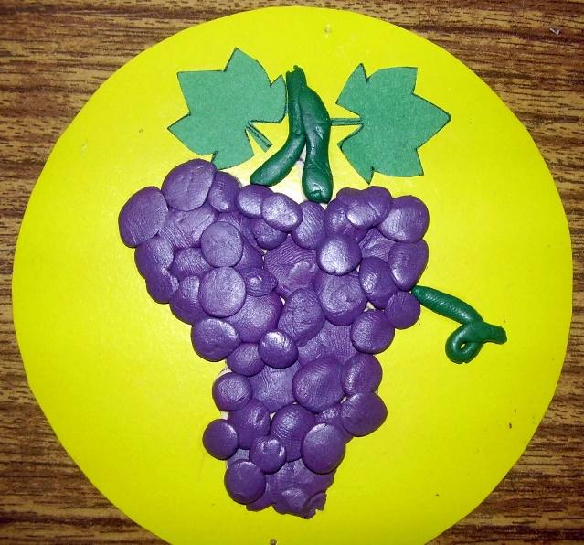

Надо. Надо нам помыться – хлопки..
Где здесь чистая водица? – руки впереди.
Кран откроем – ш-ш-ш- имитация движения.
Мы намылим наши ручки.
(Вдох носом)- раз – два-три – (при произношении выдох).
(Вдох носом)- раз – два-три – (при произношении выдох).
А над ручками , как тучки- хлопки.
Пузыри, пузыри – ( вдох носом, подуть на руки).

пятница.
Оставайтесь дома.
Образовательная область. | Педагогические цели | Культурно –смысловой контекст | задачи |  | Оборудование: | Осмысление.  Дидактические задачи:
Образовательная область. | Педагогические цели | Культурно –смысловой контекст | Развивающие: | Воспитывающие: | Оборудование: | Осмысление.  Дидактические задачи:
1 | 2 | 3 | 4 | 5 | 6 | 7
Познавательное развитие:  Ознакомление с окружающим миром.  «что такое вирусы, микробы?» | Формировать у детей представления о здоровье и здоровом образе жизни. | Продолжать формировать культурно- гигиенические навыки. | Развивать познавательный интерес мыслительную активность, воображение. - | воспитывать желание быть здоровым, внимательно относиться к себе | Чтение литературных произведений «МойДодыр» ,«Федорино горе» | Что нового узнали?  Со всеми ли заданиями справились?  Понравилось ли вам занятие?
Занятие рассчитано на 15-20 минут.

А что такое микробы, как вы думаете? (маленькие живые существа). Посмотрите на ваши руки, ребята, вы видите на них микробов? Нет? Потому что микробы очень маленькие. Чтобы их увидеть , учёные изобрели один знаменитый прибор. Называется он – микроскоп. В микроскопе есть удивительное стекло, при помощи которого можно рассмотреть то, чего мы не увидим невооружённым глазом.

- Да, ребята, микробов на свете великое множество и все они очень разные. Есть среди них существа «покрупнее » -это бактерии, а есть и совсем маленькие, их называют – вирусы. Много микробов полезных. Например, благодаря гнилостным бактериям, в почве образуются полезные вещества, необходимые для питания растений. Различные бактерии помогают человеку изготавливать шелк, обрабатывать кофе. С помощью полезных бактерий можно приготовить ряженку, кефир, сыр. В организме человека тоже обитают полезные микробы. Они помогают пище перевариваться. Биологи используют бактерии для получения лекарственных веществ, необходимых для лечения многих болезней.
Но, к сожалению, не все микробы такие хорошие, есть очень вредные или болезнетворные микробы. Попав в организм, они начинают быстро размножаться и выделять яды, от них и возникают инфекции или заразные болезни.

Какие правила гигиены вы знаете? Повторить с детьми правила гигиены.
1. Мыть руки с мылом перед едой. 2. Мыть овощи и фрукты под краном. 3. Чистить зубы 2 раза в день. 4. Пользоваться только своим носовым платком, расчёской, зубной щёткой, полотенцем. Будьте здоровы.

